Sciences

Andrée Otte
Les champignons

Dans un champignon de couche, on distingue deux parties :
-c’est le pied
-c’est le chapeau

Sous le chapeau, on voit des lamelles, disposées comme les rayons d’une roue.
Quand on dégage le pied d’un champignon, on voit qu’il est attaché à des filaments blancs qui s’enchevêtrent dans le sol ; c’est ce qu’on appelle le blanc de champignon.
Ces filaments ne sont pas des racines. Pourquoi ?
Parce qu’ils étaient dans le sol alors que le champignon n’était pas encore formé.

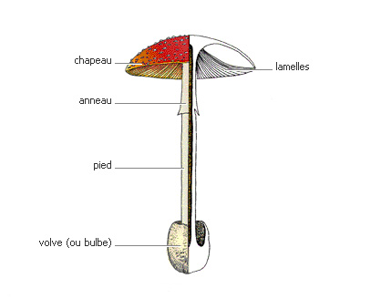

La vie d’un champignon

Quand on pose le chapeau d’un champignon sur une feuille de papier et qu’on le laisse deux à trois jours, le papier présente des lignes brunâtres.
Ces lignes sont formées de spores qui se sont détachées des lamelles.
Dans le sol, une spore donne des filaments qui s’enchevêtrent : c’est un nouveau blanc de champignon. Il porte le nom de mycélium.

Comment le champignon se nourrit-il ?
Le champignon n’est pas une plante.
Il n’existe pas de partie verte dans un champignon : il n’a pas de chlorophylle.
Aussi, le champignon ne peut utiliser le gaz carbonique de l’air pour fabriquer les substances dont il a besoin pour se développer ; c’est pourquoi il pousse sur des substances en décomposition (fumier, feuilles mortes…)
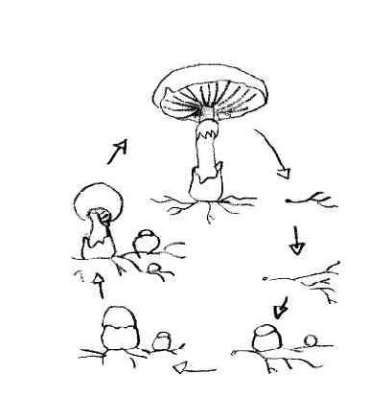

Quelques champignons comestibles

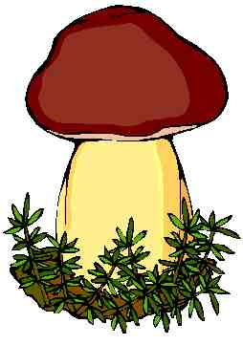C’est le bolet.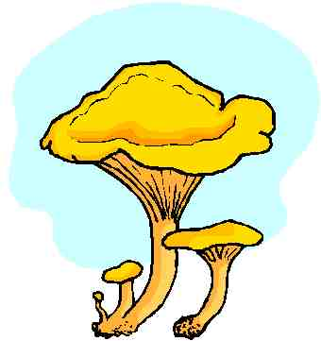Je suis la chanterelle.
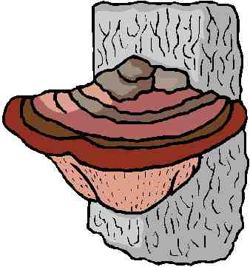Je pousse sur les arbres, je suis un polypore.

